 | Министерство науки и высшего образования Российской Федерации  Федеральное государственное бюджетное образовательное учреждение  высшего образования  «Московский государственный технический университет  имени Н.Э. Баумана  (национальный исследовательский университет)»  (МГТУ им. Н.Э. Баумана)

ФАКУЛЬТЕТ Информатика и системы управления

КАФЕДРА Компьютерные системы и сети (ИУ6)

НАПРАВЛЕНИЕ ПОДГОТОВКИ 09.03.01 Информатика и вычислительная техника

О Т Ч Е Т

по домашнему заданию №1

Дисциплина: Прикладная теория цифровых автоматов_________________________________

Вариант: 14______________________________________________________________________

Студент | ИУ6-43Б |  |  | В.К. Залыгин
 | (Группа) |  | (Подпись, дата) | (И.О. Фамилия)
Преподаватель |  |  |  | Е.Ю. Гаврилова
 |  |  | (Подпись, дата) | (И.О. Фамилия)

2024 г.
Цель
Разработать приложение с графическим интерфейсом в предметной области задания.
Задание
Задание для 14 варианта представлено на рисунке 1.
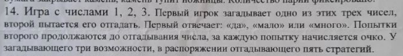
Рисунок 1 – Задание
Выполнение
В рамках данного задания автомат трактуется как состояние игры. Тогда различимы состояния начала игры, загадывания числа, отгадывания числа и результатов игры. Первым игроком выступает компьютер, вторым игроком выступает пользователь.
Граф состояний автомата представлен на рисунке 2.
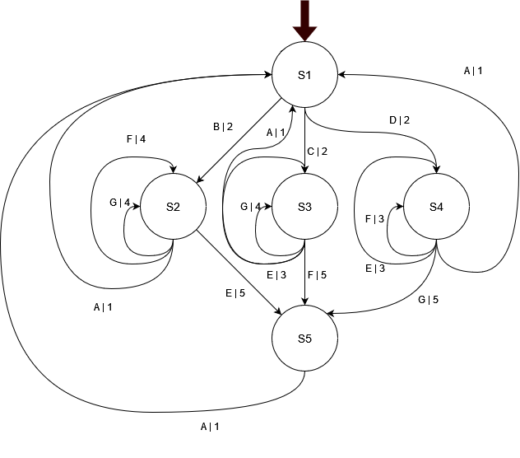
Рисунок 2 – Граф состояний
Обозначения, использованные в графе:
Состояния:
- S1: начальное состояние;
- S2: первый игрок загадал 1;
- S3: первый игрок загадал 2;
- S4: первый игрок загадал 3;
- S5: второй игрок угадал. Игра окончена;
Входы:
- A: Сброс состояния;
- B: Игрок 1 выбирает число 1;
- C: Игрок 1 выбирает число 2;
- D: Игрок 1 выбирает число 3;
- E: Игрок 2 выбирает число 1;
- F: Игрок 2 выбирает число 2;
- G: Игрок 2 выбирает число 3.
Выходы:
- 1: сообщение «Автомат сброшен»;
- 2: сообщение «Число загадано»;
- 3: сообщение «Больше»;
- 4: сообщение «Меньше»;
- 5: сообщение «Да».
Переходы автомата представлены в таблице 1.
Таблица 1 – Таблица переходов
Состояние | $$δ$$ |  |  |  |  |  |  | $$λ$$
 | A | B | C | D | E | F | G | A | B | C | D | E | F | G
S1 | S1 | S2 | S3 | S4 | - | - | - | 1 | 2 | 2 | 2 | - | - | -
S2 | S1 | - | - | - | S5 | S2 | S2 | 1 | - | - | - | 5 | 4 | 4
S3 | S1 | - | - | - | S3 | S5 | S3 | 1 | - | - | - | 3 | 5 | 4
S4 | S1 | - | - | - | S3 | S3 | S5 | 1 | - | - | - | 3 | 3 | 5
S5 | S1 | - | - | - | - | - | - | 1 | - | - | - | - | - | -
Код, реализующий данный автомат в виде игрового веб-приложения, показан в листингах 1 и 2.
Листинг 1 – Код main.js
const make_state_machine = (init_state, transitions, fall_back) => {
let state = init_state;
const make_next_state = (input) => {
let transition = transitions[state][input];
if (transition === undefined) {
return fall_back;
}
const { next_state, output } = transition;
state = next_state;
return output;
};
return make_next_state;
};

function get_random_int(min, max) {
min = Math.ceil(min);
max = Math.floor(max);
return Math.floor(Math.random() * (max - min + 1)) + min;
}

const make_number = () => {
switch(get_random_int(1, 3)) {
case 1: return MADE_ONE;
case 2: return MADE_TWO;
case 3: return MADE_THREE;
}
};

const go_to = (next_state, output) => {
return {
next_state: next_state,
output: output
};
}

let counter_value = 0;

const text = (str) => {
document.getElementById("output").textContent = str;
};

// states
const BEGIN = 'BEGIN';
const MADE_ONE = 'MADE_ONE';
const MADE_TWO = 'MADE_TWO';
const MADE_THREE = 'MADE_THREE';
const GUESSED = 'GUESSED';

// inputs
const GO_TO_RESET = 'GO_TO_RESET';
const START_GAME = 'START_GAME';
const GUESS_ONE = 'GUESS_ONE';
const GUESS_TWO = 'GUESS_TWO';
const GUESS_THREE = 'GUESS_THREE';

// outputs
const RESET = () => { text('Автомат сброшен.'); };
const START = () => {
counter_value = 0;
text('Число загадано. Очки: 0');
};
const LESS = () => { text(`Много! Очки: ${++counter_value}`); };
const GREATER = () => { text(`Мало! Очки: ${++counter_value}`); };
const GUESSED_RIGHT = () => { text(`Да! Итоговая сумма очков: ${++counter_value}`); };
const FORBIDDEN = () => { text('Неправильный ввод.'); };

const transitions = {
BEGIN: {
GO_TO_RESET: go_to(BEGIN, RESET),
START_GAME: go_to(make_number(), START)
},
MADE_ONE: {
GO_TO_RESET: go_to(BEGIN, RESET),
GUESS_ONE: go_to(GUESSED, GUESSED_RIGHT),
GUESS_TWO: go_to(MADE_ONE, LESS),
GUESS_THREE: go_to(MADE_ONE, LESS),
},
MADE_TWO: {
GO_TO_RESET: go_to(BEGIN, RESET),
GUESS_ONE: go_to(MADE_TWO, GREATER),
GUESS_TWO: go_to(GUESSED, GUESSED_RIGHT),
GUESS_THREE: go_to(MADE_TWO, LESS),
},
MADE_THREE: {
GO_TO_RESET: go_to(BEGIN, RESET),
GUESS_ONE: go_to(MADE_THREE, GREATER),
GUESS_TWO: go_to(MADE_THREE, GREATER),
GUESS_THREE: go_to(GUESSED, GUESSED_RIGHT),
},
GUESSED: {
GO_TO_RESET: go_to(BEGIN, RESET),
},
}

const state_machine = make_state_machine(BEGIN, transitions, FORBIDDEN);

Листиг 2 – Код index.html
<!DOCTYPE html>
<title>ПТЦА ДЗ, Вариант 14</title>
<meta charset="utf-8">
<script src="./main.js"></script>
<script src="https://cdn.jsdelivr.net/npm/bootstrap@5.3.3/dist/js/bootstrap.bundle.min.js"
integrity="sha384-YvpcrYf0tY3lHB60NNkmXc5s9fDVZLESaAA55NDzOxhy9GkcIdslK1eN7N6jIeHz"
crossorigin="anonymous"></script>
<link href="https://cdn.jsdelivr.net/npm/bootstrap@5.3.3/dist/css/bootstrap.min.css" rel="stylesheet"
integrity="sha384-QWTKZyjpPEjISv5WaRU9OFeRpok6YctnYmDr5pNlyT2bRjXh0JMhjY6hW+ALEwIH" crossorigin="anonymous">

<body style="background-color: beige;">
<div style="margin-top: 15%; margin-left: 40%; width: 30%;">
<div style="background-color: aquamarine;"
class="d-inline-flex flex-column align-items-center justify-content-center border rounded p-4">
<span class="text-centerleft" id="output">Для начала нажмите "Начать игру".</span>
<div class="d-flex p-2">
<button class="btn btn-primary m-2" onclick="state_machine(GO_TO_RESET)();">Сбросить</button>
<button class="btn btn-primary m-2" onclick="state_machine(START_GAME)();">Начать игру</button>
</div>
<div class="d-flex p-2">
<button class="btn btn-primary m-2" onclick="state_machine(GUESS_ONE)();">1</button>
<button class="btn btn-primary m-2" onclick="state_machine(GUESS_TWO)();">2</button>
<button class="btn btn-primary m-2" onclick="state_machine(GUESS_THREE)();">3</button>
</div>
</div>
</div>
</body>

На рисунке 3 представлен интерфейс приложения, реализующего автомат.
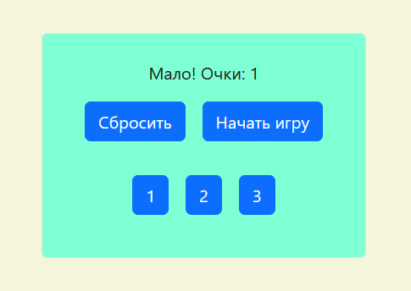
Рисунок 3 – интерфейс приложения
Вывод
Было реализовано приложение с графическим интерфейсом, выполняющее задание в поставленной предметной области.

